杭州钱学森学校科技馆研学：点亮知识之光，激发无限想象

4月20日，杭州钱学森学校的钱学森科技馆迎来了一群充满好奇心的年轻访客——杭州部分科技工作者的子女。由杭州市科协和拱墅区科协联合主办的这场研学活动，不仅是一次知识的盛宴，更是一次快乐的体验。本次研学活动恰逢世界航天日，即每年的4月12日，这是为了纪念1961年尤里·加加林成为第一个进入太空的人类而设立的。在这个特别的日子里，我们通过研学活动向孩子们介绍了人类探索宇宙的伟大历程，以及航天技术对现代社会的重要影响，进一步激发了孩子们对航天科技的兴趣和梦想。
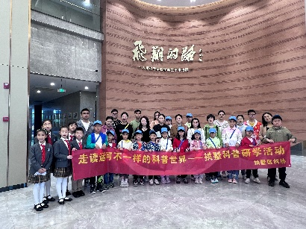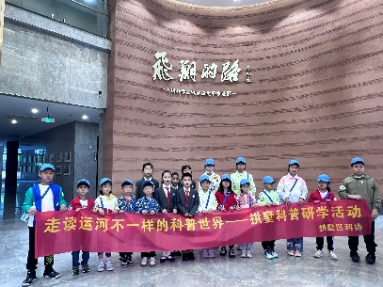
启程：探索科技馆的奥秘
杭州市钱学森学校精心挑选了五名优秀的学生，作为本次活动的小小讲解员。在他们的带领下，孩子们穿梭于科技馆的五个展厅，从钱学森的生平事迹到他在空气动力学、航空工程等领域的杰出贡献，孩子们的眼中闪烁着对知识的渴望。小小讲解员们的年级和研学团的小朋友们一样大，生动可亲的叙述和互动，让大家在轻松愉快的氛围中，对航空航天产生了浓厚的兴趣，认识到了另一个不一样的钱学森。
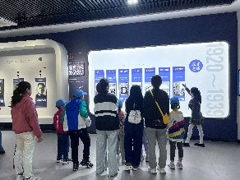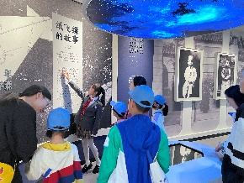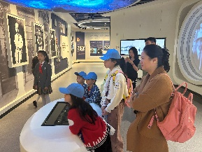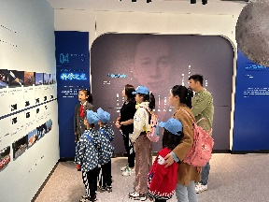
深入：研学课程的启迪
参观结束后，孩子们来到了三楼借阅室，开始了研学活动的第二阶段。以“漫步太空，探索未知”为主题的研学课程，由老师引导孩子们深入了解航空航天的奥秘、钱学森学校建校办校的历史、世界航空日的意义、十二月令图的文化价值以及五月牡丹花的自然之美。从天外之物，到身边小事，从古代之画到现代科学，孩子们踊跃发言，气氛热烈，每个人的脸上都怀抱着憧憬的笑容。通过老师的讲解，同学们不仅学到了新知识，还拓展了自己的知识面，对科学有了更深的理解和热爱。
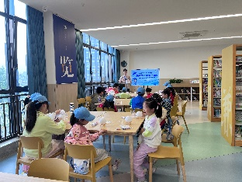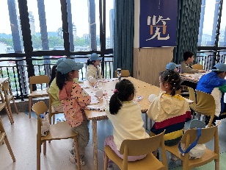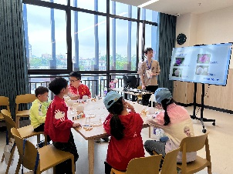
创造：手工星球小夜灯的想象之旅
最后是手工环节。老师为每位小朋友分发了星球小夜灯和颜料，鼓励他们用颜料搭配，画出自己想象中的星球。孩子们的想象力如同脱缰的野马，天马行空，创造出了一个个独一无二的星球。手工活动锻炼了孩子们的动手能力，激发了他们的创造力。在这个过程中，孩子们发挥了自己的想象力，将内心的世界通过色彩和图案表达出来，每个孩子都成为了小小艺术家。
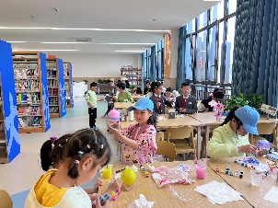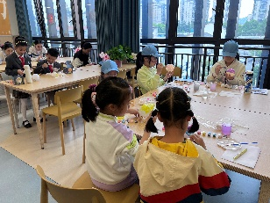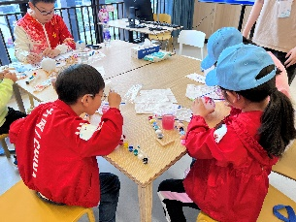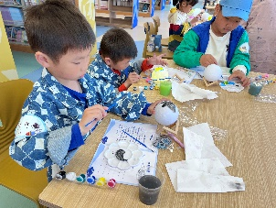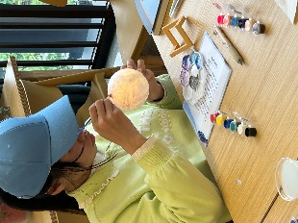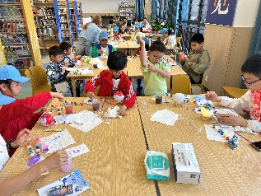
随着手工活动的结束，本次研学活动也画上了圆满的句号。孩子们不仅收获了知识，更收获了快乐和友谊。通过这次活动，孩子们对航空航天的知识有了更深的理解和热爱，也对钱学森这位伟大的人民科学家有了更多的敬仰。他们带着满满的收获和快乐的心情，结束了这次难忘的研学之旅。
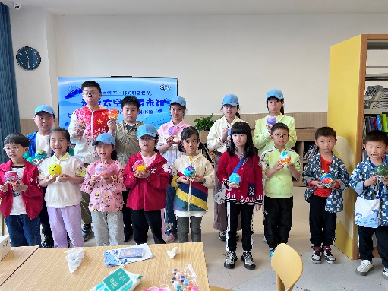
让科学知识在孩子们心中生根发芽，让科普教育成为“双减”政策下孩子们成长的助力。本次走进杭州钱学森学校科技馆的研学活动，孩子们不仅寻访了科技的记忆，更深入地了解了科学的故事，学习了丰富的科技知识，培养了对科学的热爱和探索精神。拱墅区科普研学系列活动仍在继续，我们致力于培养青少年的创新意识，提升他们的科学素养。在这条道路上，我们从未停歇，始终与孩子们一起前行，共同开启科学探索的新篇章……

